Análise da utilização dos dados de radiação solar incidente de ondas curtas estimados pelo modelo Eta-CPTEC em modelos de produtividade vegetal

ELIANA LIMA DA FONSECA ¹; CARLOS AFONSO NOBRE ²

Abstract: The possibility of predicting climatic elements at seasonal time scales, which define plant production, has fundamental importance in a yield forecast system. The objective of this work is to test the use of incident shortwave radiation data calculated by the regional Eta-CPTEC model on predicted yields of the natural pastures of the biome campos sulinos, which are explored economically as feed support for cattle and sheap grazing on natural pasture. The use of incident shortwave radiation data predicted by the Eta-CPTEC model to calculate pasture yields resulted in calculated yields not significantly different of the values calculated using collected meteorological data from an automated meteorological station. This indicates the possibility of using Eta-CPTEC model results to drive a yield forecast system in substitution to the historical climatic data, as currently it is being done.

Resumo: A possibilidade de prever os elementos climáticos, os quais definem a produção das plantas é de fundamental importância em um sistema de previsão de safras e de produção animal. O objetivo deste trabalho foi testar a utilização dos dados de radiação solar de ondas curtas incidente previstos pelo modelo Eta-CPTEC em modelos de estimativa do rendimento das pastagens naturais do bioma Campos Sulinos, as quais são exploradas economicamente como suporte alimentar para a criação extensiva de bovinos e ovinos. A utilização dos dados de radiação solar incidente de ondas curtas estimados pelo modelo Eta-CPTEC possibilitou calcular o rendimento da vegetação sem diferença significativa em relação aos valores calculados com dados meteorológicos coletados a partir de uma estação meteorológica automática, indicando a possibilidade de utilização destes dados em sistema de previsão de safras e de produção animal em substituição aos dados climáticos históricos, como atualmente vem sendo feito.

Palavras-chave: modelo Eta-CPTEC, previsão de rendimento vegetal, bioma campos sulinos, modelo agrometeorológico.

¹ Embrapa Tabuleiros Costeiros. E-mail: eliana@cpatc.embrapa.br. Endereço: Av. Beira Mar, 3250; Aracaju, SE; CEP 49025-040; Fone (79) 226-1373
² Centro de Previsão de Tempo e Estudos Climáticos (CPTEC-INPE). Cachoeira Paulista, SP. E-mail: nobre@cptec.inpe.br.

INTRODUÇÃO
A utilização de modelos agrometeorológicos de estimativa do rendimento das culturas agrícolas e das pastagens integrando um sistema de previsão de safras e de produção animal fornece ao governo subsídios para tomada de decisão no sentido de gerenciar os estoques reguladores de alimentos e antecipar possíveis importações e exportações das principais commodities agrícolas. Neste sentido a possibilidade de prever os elementos climáticos, os quais definem a produção das plantas, é de fundamental importância para este tipo de estimativa, já que esta é feita a partir de modelos agrometeorológicos construídos com base nas relações existentes entre a resposta das plantas e as variáveis ambientais que atuam nos diferentes estágios fenológicos de uma determinada cultura (King, 1989). Estes modelos requerem um conhecimento detalhado sobre as interações que ocorrem no sistema solo-planta-atmosfera, as quais são transferidas para sistemas de equações que analisam as contribuições das variáveis agrometeorológicas na expressão da produtividade final das culturas agrícolas (Berlato, 1987; King, 1989).
Em face ao exposto, o objetivo deste trabalho foi testar a utilização dos dados de radiação solar incidente previstos pelo modelo Eta-CPTEC em modelos de estimativa do rendimento das pastagens do bioma campos sulinos, as quais são exploradas economicamente como suporte alimentar para a criação extensiva de bovinos e ovinos. A estimativa do rendimento destas pastagens foi feita a partir da componente agrometeorológica do modelo JONG, um modelo agrometeorológico-espectral desenvolvido e parametrizado por Fonseca (2004), que tem por finalidade prever o acúmulo de forragem (ΔDF) da vegetação campestre nativa do bioma campos sulinos, para um tempo t medido em dias, a partir da disponibilidade de forragem inicial (DF_{t0}), da quantidade de radiação solar incidente, na forma de radiação fotossinteticamente ativa (PAR_{i}), da eficiência de conversão desta radiação em biomassa aérea (ε_{CA}), da evapotranspiração real (ETR), que representa a demanda evaporativa da atmosfera, a qual influencia diretamente a disponibilidade de água para o dossel, e da evapotranspiração potencial (ETP), com a finalidade de representar a disponibilidade de água no sistema solo-planta-atmosfera, apresentado na Equação 1:
$Δ\text{DF}={\text{DF}}_{t0}+ε_{\text{CA}}\sum_{t=0}^{n}{{\text{PAR}}_{i}}∗\frac{\text{ETR}}{\text{ETP}}$ (1)
O modelo JONG pode ser utilizado para estimar a disponibilidade de forragem em qualquer intervalo de tempo considerado, já que para as plantas forrageiras a produtividade final não pode ser medida no final do ciclo fenológico, mas sim durante o período de crescimento, no qual a vegetação alterna ciclos sucessivos com desfolhas (pastejo) e rebrote (crescimento).

MATERIAL E MÉTODOS

Dados climáticos
Os dados climáticos foram coletados por uma estação meteorológica automática instalada na sede da Embrapa Pecuária Sul, no município de Bagé (S31º20’50”; W54º00’45”). Foram coletados os dados de precipitação pluvial, temperatura média do ar, radiação solar incidente, velocidade do vento e umidade relativa do ar. Os dados foram armazenados no acumulador de dados a cada 2 horas. A partir dos dados coletados foram calculadas as variáveis climáticas: total diário de precipitação pluvial (mm) e de radiação global (MJ.m⁻²), através do somatório dos valores horários e a média diária da umidade relativa do ar (%), da velocidade do vento (km.h⁻¹) e da temperatura do ar (ºC), através da média aritmética dos valores horários.
A radiação fotossinteticamente ativa incidente (PAR_{i}) foi calculada a partir da relação estabelecida por França et al. (1997) entre a PAR_{i} e a radiação global (Rg) para o Estado do Rio Grande do Sul:
PAR_{i} = 0,42 Rg (2)
A evapotranspiração potencial (ETP) foi estimada utilizando o método combinado, proposto por Penman (1956), a partir dos dados diários de radiação global, da temperatura do ar, vento e umidade relativa do ar. A evapotranspiração real (ETR) foi calculada a partir da técnica do balanço hídrico climático (Thornthwaite e Mather, 1957). Tara tanto os dados climáticos diários foram agrupados em períodos com 16 dias, e para estabilizar a resposta das variáveis calculadas, principalmente com relação à variável “água armazenada no solo”, o balanço hídrico começou a ser calculado a partir do dia 1 de setembro.

Dados de disponibilidade de forragem
Foram delimitadas 15 unidades amostrais, com área entre 2 a 5 hectares. As unidades amostrais foram posicionadas em propriedades particulares, no interior de potreiros com área maior que 100 hectares, procurando espacializar as unidades amostrais de forma a cobrir ao máximo as possíveis variações existentes no interior da unidade homogênea Campo Sul (Figura 1), mapeada por Fonseca (2004), que cobre as áreas de campo com predominância de plantas de alto valor forrageiro, localizada nos Municípios de Bagé e Aceguá. As unidades amostrais foram posicionadas considerando a uniformidade da área com relação ao relevo e à composição florística no interior dos potreiros.

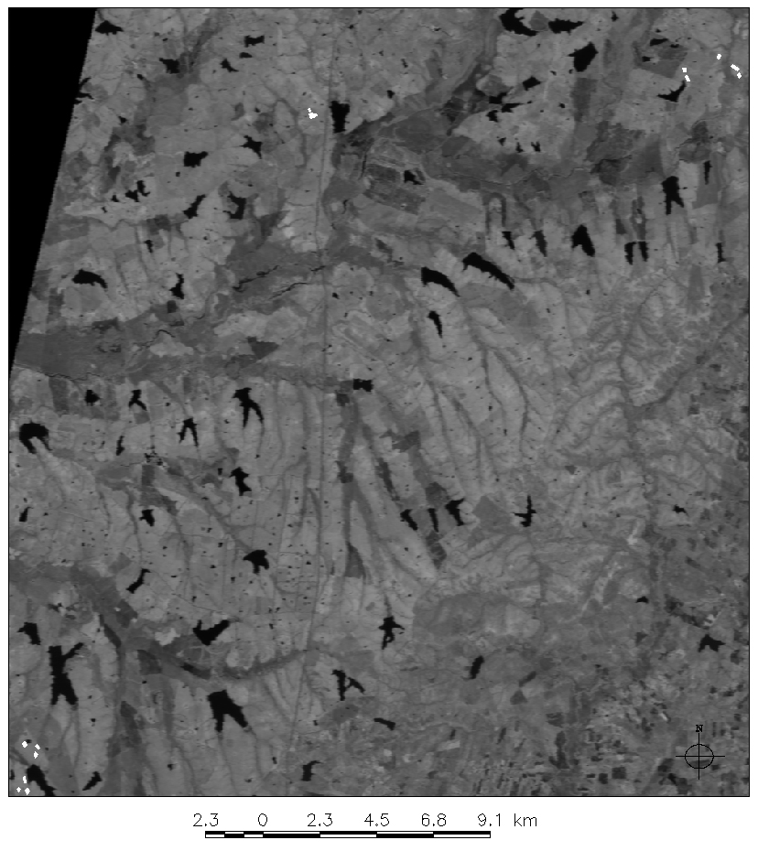
6496464
474470
Projeção UTM. Datum horizontal: SAD 69
6527903
503980

Figura 1 - Localização das unidades amostrais (em branco) sobre a imagem da banda 4 do sensor ETM+ do satélite Landsat, adquirida no dia 6 de janeiro de 2003.

No interior de cada unidade amostral foram coletadas 5 amostras de disponibilidade de forragem, sendo o número de amostras definido com base nas indicações de Machado (1999). Para a coleta das amostras foi utilizado um quadrado de ferro 0,50 metros de lado, que delimitava uma área no terreno (Figura 2A), onde toda a vegetação era cortada com o auxílio de uma tesoura, rente ao solo, ficando após o corte um resíduo (Figura 2B), à semelhança do resíduo deixado pelos animais em pastejo. Para a casualização das amostras no interior das unidades amostrais o quadrado era posicionado de acordo com o caminhamento aleatório feito na área das unidades amostrais. A vegetação coletada era seca em estufas com ar forçado a uma temperatura de 70ºC por três dias, com o objetivo de retirar a água dos tecidos. Posteriormente, as amostras de vegetação foram pesadas em uma balança de precisão, calculada a média disponibilidade de forragem por unidade amostral e convertidas para disponibilidade de forragem na unidade de quilogramas de matéria seca por hectare (kgMS.ha⁻¹).
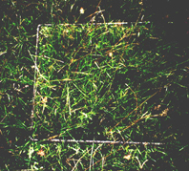
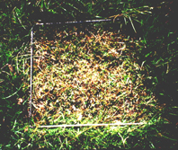
A
B

Figura 2 - Detalhes da coleta de amostras da disponibilidade de forragem, (A) antes do corte, (B) depois do corte.

Dados do modelo de previsão climática Eta
Utilizou-se como fonte de dados meteorológicos os resultados obtidos a partir do modelo regional de previsão climática sazonal do Centro de Previsão de Tempo e Estudos Climáticos (CPTEC), do Instituto Nacional de Pesquisas Espaciais (INPE), o modelo Eta, que fornece a previsão climática sazonal com uma antecedência de até 3 meses, numa grade horizontal de 40 km por 40 km (CPTEC, 2003). Os dados foram recebidos do CPTEC em arquivos ASCII onde, cada ponto da grade (identificados com as coordenadas de latitude e longitude), continha os valores previstos das variáveis meteorológicas para os horários 0, 6, 12 e 18 horas GMT. Foram utilizados os dados da previsão feita para o mês de janeiro de 2003, tendo como condições iniciais de entrada no modelo, os dados climáticos coletados nos meses anteriores a novembro de 2002. Foram testados os dados de radiação incidente de ondas curtas, fornecido em W.m⁻², que foram utilizados para calcular a radiação global (Rg) do período testado a partir do total diário da radiação incidente de ondas curtas obtido a partir da Equação 3, e posteriormente convertida para a unidade MJ.m⁻².dia⁻¹, que é unidade de entrada do modelo agrometeorológico utilizado.
Rg = $\left(\frac{{\text{ROC}}_{6}+{\text{ROC}}_{\text{12}}+{\text{ROC}}_{\text{18}}}{3}\right)∗N$ (3)
onde:
Rg = radiação de ondas curtas incidente por dia, ou radiação global (J.m⁻².dia⁻¹)
ROC_{n} = radiação de ondas curtas estimada pelo modelo Eta no horário n considerado (W.m⁻²)
N = duração máxima do fotoperíodo, calculado por:
$N=\frac{2H}{\text{15}}$ (4)
onde:
H = ângulo horário (rad), dado por:
cosH = -tgφ tgδ (5)
onde:
φ = latitude local (graus)
δ= declinação solar

A partir dos valores diários das variáveis do modelo Eta-CPTEC foi calculada a radiação fotossinteticamente ativa incidente (Equação 2) para cada ponto da grade de coordenadas geodésicas, que foi testada em substituição aos dados coletados na estação meteorológica automática. Os valores da PAR incidente foram importados para um banco de dados geográficos a partir de um arquivo ASCII, e a partir dos pontos da grade os valores foram espacializados utilizando o operador média zonal, sobre uma nova grade de 30 metros de resolução (Figura 3), de onde foi extraído o valor da variável PAR incidente sobre cada unidade amostral, apresentados na Tabela 1.

Tabela 1 - Valores da radiação fotossinteticamente ativa incidente em 16 dias obtida a partir dos resultados do modelo Eta-CPTEC.
Unidade amostral | $$\sum_{t=0}^{\text{16}}{{\text{PAR}}_{i}}$$ |  | Unidade amostral | $$\sum_{t=0}^{\text{16}}{{\text{PAR}}_{i}}$$
1 | 151,6 |  | 9 | 152,0
2 | 151,6 |  | 10 | 152,0
3 | 151,6 |  | 11 | 152,0
4 | 151,6 |  | 12 | 152,0
5 | 151,6 |  | 13 | 151,9
6 | 151,6 |  | 14 | 151,9
7 | 151,9 |  | 15 | 151,9
8 | 151,9

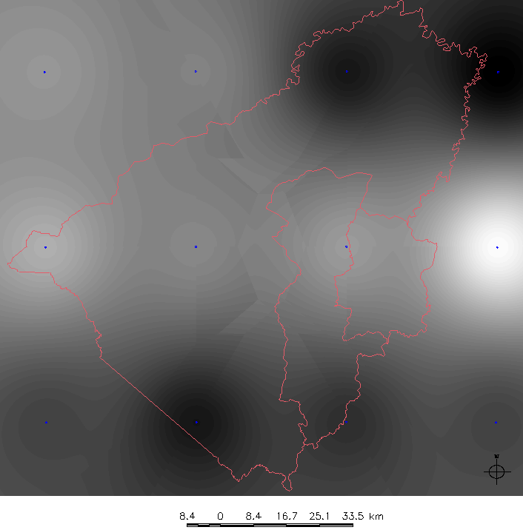
Projeção UTM. Datum horizontal: SAD 69
566183
6590250
430000
6463000

Figura 3 - Dados de radiação fotossinteticamente ativa incidente espacializados em 30 metros a partir dos valores pontuais da grade original do modelo Eta-CPTEC (em azul).

Cálculo da disponibilidade de forragem
Visando testar a aplicabilidade dos dados de previsão climática do modelo Eta-CPTEC utilizaram-se os valores da variável PAR incidente, substituindo os valores desta variável obtidos a partir da estação meteorológica automática (Tabela 1) no cálculo da estimativa de disponibilidade de forragem feitos a partir da Equação 1. Para uma maior validade deste trabalho inicialmente foram calculados os valores da disponibilidade de forragem somente com os valores obtidos a partir da estação meteorológica automática e os valores calculados foram comparados com dados históricos de disponibilidade de forragem medidos em campo e publicados por Machado (1999). Posteriormente, foram calculados os valores da disponibilidade de forragem utilizando os dados de PAR incidente obtido a partir do modelo Eta-CPTEC e comparado os dois conjuntos de dados.
Foi calculado o acúmulo de forragem para um período de 16 dias, com início no dia 6 de janeiro de 2003, principalmente pela disponibilidade de dados para as análises estatísticas. Os valores das variáveis agrometeorológicas de entrada no modelo de estimativa da disponibilidade de forragem referente a este período estão apresentados na Tabela 2 e os valores da disponibilidade inicial de forragem, coletada no dia 6 de janeiro estão apresentados na Tabela 3.

Tabela 2 - Valores e unidades das variáveis agrometeorológicas utilizadas no cálculo da disponibilidade de forragem.
Variável agrometeorológica | Valor utilizado | Unidade
PAR_{i} | 179,6 | MJ m⁻²
ETP | 135,0 | mm
ETR | 86,9 | mm

Tabela 3 - Disponibilidade de forragem (kgMS.ha⁻¹) medida em campo.
Unidade amostral | DF (kgMS.ha⁻¹) |  | Unidade amostral | DF (kgMS.ha⁻¹)
1 | 511,2 |  | 9 | 770,4
2 | 805,6 |  | 10 | 1150,4
3 | 640,8 |  | 11 | 1188,8
4 | 579,2 |  | 12 | 885,6
5 | 474,4 |  | 13 | 695,2
6 | 591,2 |  | 14 | 547,2
7 | 857,6 |  | 15 | 413,6
8 | 667,2

resultados e discussões
A partir da disponibilidade inicial de forragem coletada em campo (Tabela 3), das variáveis agrometeorológicas calculadas com os dados coletados na estação meteorológica automática (Tabela 2) e do valor de eficiência de conversão da PAR incidente em biomassa aérea referente ao mês de janeiro (ε_{CA} = 500 kgMS.MJ⁻¹), apresentado por Fonseca (2004), foram calculados os valores para a disponibilidade de forragem real para as 15 unidades amostrais, a partir da Equação 1, sendo os valores calculados apresentados na Tabela 4.
Tabela 4 - Valores da estimativa da disponibilidade de forragem real (kgMS.ha⁻¹) para as 15 unidades amostrais obtidos a partir da Equação 1.
Unidade amostral | DF (kgMS.ha⁻¹) |  | Unidade amostral | DF (kgMS.ha⁻¹)
1 | 907,2 |  | 9 | 1074,0
2 | 1096,7 |  | 10 | 1318,6
3 | 990,6 |  | 11 | 1343,4
4 | 951,0 |  | 12 | 1148,2
5 | 883,5 |  | 13 | 1025,6
6 | 958,7 |  | 14 | 930,4
7 | 1130,2 |  | 15 | 844,4
8 | 1007,6

Para testar os valores calculados de disponibilidade real de forragem em cada período procedeu-se ao teste de Tukey para comparação das médias, utilizando a produção média de forragem dos anos de 1986, 1987 e 1988 como sendo os valores observados, apresentados por Machado (1999), e a média das 15 unidades amostrais como os valores estimados pelo modelo agrometerológico, testando a hipótese nula (H₀: a média dos valores observados é igual à média dos valores estimados), cujo resultado é apresentado na Tabela 4.7. A média dos valores observados é de 928, 0 kgMS.ha⁻¹ e a média dos valores estimados é de 1040,7 kgMS.ha⁻¹ o que leva a aceitação da hipótese nula testada com um nível de significância de até 3,4 % (p value = 0,3469).
Foram refeitos os cálculos da disponibilidade real de forragem, utilizando os dados de radiação fotossinteticamente ativa incidente oriundos do modelo Eta-CPTEC (Tabela 1), cujos valores calculados estão apresentados na Tabela 5. Através do teste F (feito a partir da técnica de análise de variância) observou-se não haver diferença significativa entre os dois conjuntos de estimativa da disponibilidade de forragem (F_{calc} = 2,76, p value = 0,1076), indicando a possibilidade de utilização dos dados do modelo Eta-CPTEC para estimativa dos dados agrometeorológicos integrados em modelos de previsão agrícola, possibilitando a previsão do rendimento sem a necessidade de coleta posterior dos dados meteorológicos.

Tabela 5 - Cálculo da estimativa da disponibilidade real de forragem utilizando os dados de PAR incidente estimados a partir do modelo eta-cptec.

Unidade amostral | DF (kgMS.ha⁻¹) |  | Unidade amostral | DF (kgMS.ha⁻¹)
1 | 817,0 |  | 9 | 985,1
2 | 1006,5 |  | 10 | 1229,7
3 | 900,4 |  | 11 | 1254,4
4 | 860,8 |  | 12 | 1059,0
5 | 793,3 |  | 13 | 936,4
6 | 868,5 |  | 14 | 841,1
7 | 1040,9 |  | 15 | 754,2
8 | 918,4

CONCLUSÃO
A utilização dos dados meteorológicos estimados pelo modelo Eta-CPTEC possibilita a previsão do rendimento sem a necessidade de utilização de dados meteorológicos históricos para a estimativa do rendimento da vegetação, tornando os sistemas de previsão de safras agrícolas e de produção animal mais eficientes, principalmente no sentido de utilizar dados climáticos do previstos para a estação de crescimento para a qual a previsão do rendimento está sendo feita.

REFERENCIAS BIBLIOGRÁFICAS
Berlato, M. A. Modelo de relação entre o rendimento de grãos de soja e o déficit hídrico para o Estado do Rio Grande do Sul. São José dos Campos. 94p. Tese (Doutorado em Meteorologia). Instituto Nacional de Pesquisas Espaciais, 1987.
CPTEC (Centro de Previsão de Tempo e Estudos Climáticos) Modelo Eta. [online] <http://www.cptec.inpe.br/prevnum/exp_eta.shtml>. 2003
Fonseca, E.L. Integração de dados radiométricos orbitais em modelos de produtividade vegetal para formações campestres naturais. São José dos Campos. 167p. Tese (Doutorado em Sensoriamento Remoto). Instituto Nacional de Pesquisas Espaciais, 2004. No prelo.
França, S.; Rosa, L.M.; Bergamaschi, H.; Nabinger, C.; Spanennberg, P. Radiação fotossinteticamente ativa e sua relação com a radiação solar global em dossel de alfafa em função do índice de área foliar. Revista Brasileira de Agrometeorologia, v.5, n.2, p.147-153, 1997.
King, D. Remote sensing and agrometeorological models for yield forecasts. Ispra: Joint Research Centre, 1989. 25p.
Machado, L.A.Z. Manejo de Pastagem Nativa. Guaíba: Editora Agropecuária, 1999. 156p.
Penman, H.L. Evaporation: an introductory survey. Netherlands Journal of Agricultural Science, v.4, p.9-29, 1956.
Thornthwaite, C.W.; Mather, J.R. Instructions and tables for computing potential evapotranspiration and the water balance. Publications in Climatology, v.10, n.3, p.181-311, 1957.

